OSX: Outlook 2011 (POP)
Эта статья поможет вам синхронизировать программу Outlook 2011, используя протокол POP, с вашим ящиком Hosted Mailbox.
- Запустите программу Outlook, если она еще не открыта.
- Из верхнего меню, выберете "Outlook" -> "Preferences" (настройки).
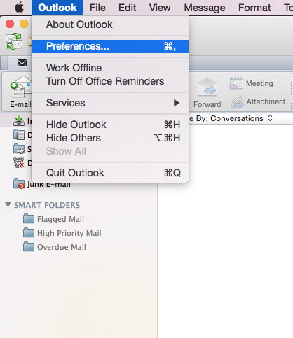
- В следующем окне, выберете "Accounts" (аккаунты).
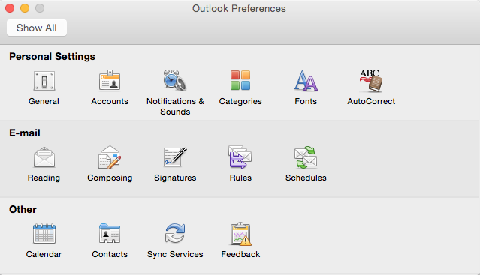
- В окне Accounts, выберете "Other Email" (другая почта).
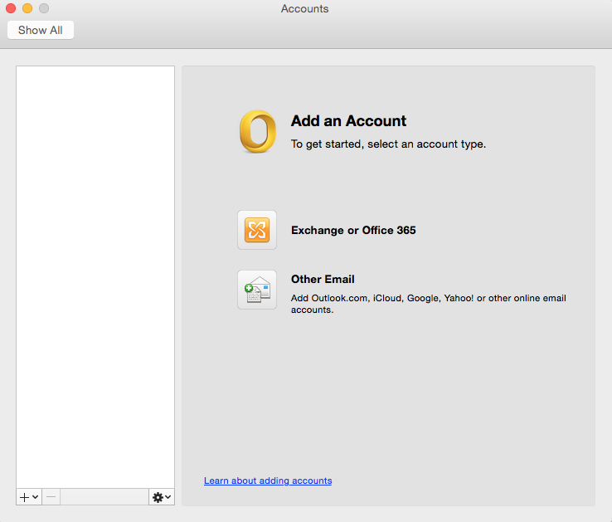
- Следующее окно потребует следующее:
  - "Email Address" (адрес электронной почты): -----------------------
  - "Password"(пароль): введите пароль для вашей почты.
  - "User name"(имя пользователя): адрес вашей электронной почты
  - "Type" (тип): POP
  - "Incoming Server" (входящий сервер): secure.emailsrvr.com
  - "Override default port"(отменить исходные настройки): отмечено
  - "Use SSL to connect (рекомендовано)" (использовать SSL для соединения): отмечено
  - "Incoming Server Port" (порт входящего сервера): 995
  - "Outgoing Server" (исходящий сервер): secure.emailsrvr.com
  - "Override default port" (отменить исходные настройки): отмечено
  - "Use SSL to connect (рекомендовано)" (использовать SSL для соединения): отмечено
  - "Outgoing Server Port" (порт исходящего сервера): 465
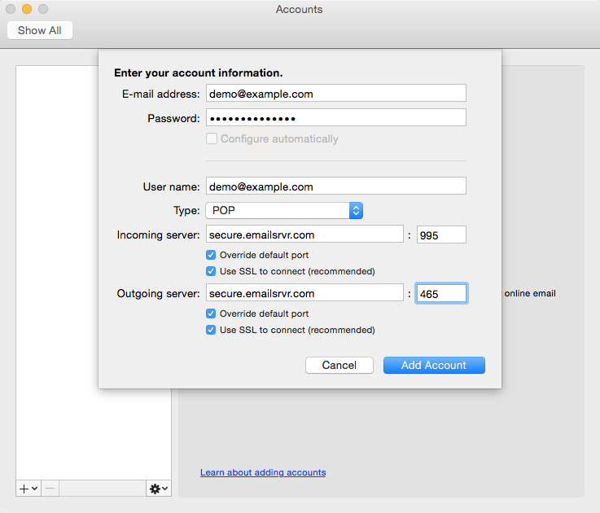
- Выберете "Add Account" (добавить аккаунт).
- В окне Accounts, выберете "More Options..." (дополнительные опции) под разделом "Outgoing server" (исходящий сервер).
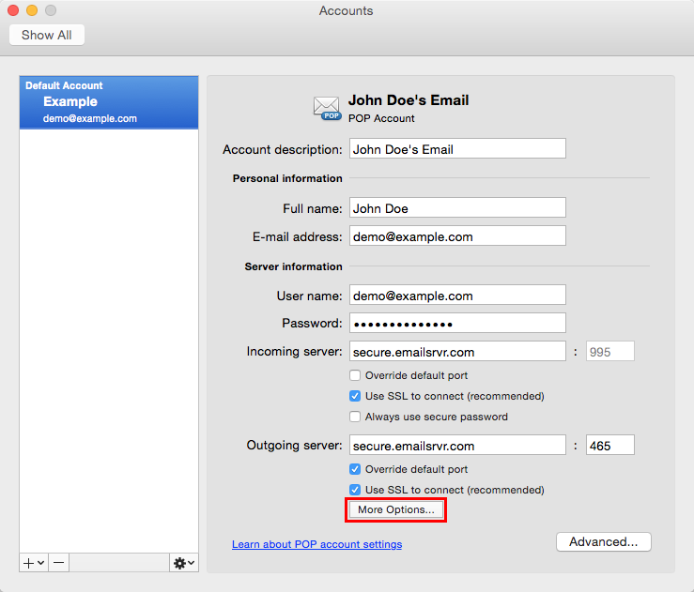
- В этом окне, отметьте следующее:
  - "Authentication" (идентификация): используйте информацию входящего сервера.
  - "Unqualified Domain" (несоответствующий домен): оставьте пустым
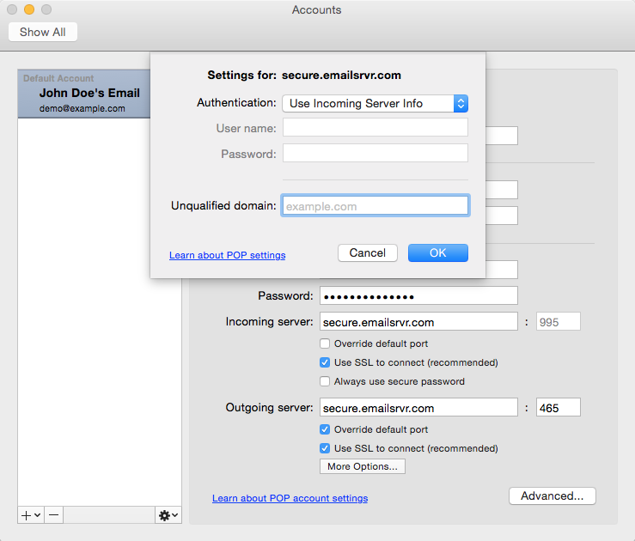
- Кликните на "OK".
- Закройте окно Accounts.
- Кликните на "Send/Receive" (послать/получить). Ваша электронная почта начнет синхронизироваться с сервером.

